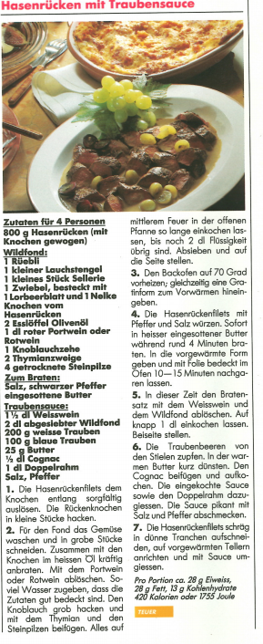

Dazu ev. Kürbis-Lasagne - d’Chuchi 1993